[Elec.ru](https://www.elec.ru/)

Электротехническая библиотека Elec.ru



**Г О С У Д А Р С Т В Е Н Н Ы Й С Т А Н Д А Р Т С О Ю З А С С Р**

**ГОСУДАРСТВЕННАЯ СИСТЕМА ОБЕСПЕЧЕНИЯ ЕДИНСТВА**

**ИЗМЕРЕНИЙ**

# ГОСУДАРСТВЕННЫЙ СПЕЦИАЛЬНЫЙ ЭТАЛОН И ОБЩЕСОЮЗНАЯ ПОВЕРОЧНАЯ СХЕМА ДЛЯ СРЕДСТВ ИЗМЕРЕНИЙ АКТИВНОСТИ НУКЛИДОВ

**В БЕТА-АКТИВНЫХ ГАЗАХ ГОСТ 8.039-79**

**Издание официальное**

**ГОСУДАРСТВЕННЫЙ КОМИТЕТ СССР ПО СТАНДАРТАМ**

**М о с к в а**

Электротехническая библиотека Elec.ru

**РАЗРАБОТАН Государственным комитетом СССР по стандартам ИСПОЛНИТЕЛИ**

В. И. **Апбул,** канд техн наук, В- Г Баранов

ВНЕСЕН Государственным комитетом СССР по стандартам

Член Госстандарта **В.** И Кипаренк©

УТВЕРЖДЕН И ВВЕДЕН **В** ДЕЙСТВИЕ Постановлением Государствен­ ного комитета СССР по стандартам **от** 28 марта 1979 г. № 1121

Электротехническая библиотека Elec.ru

|  |  |
| --- | --- |
| **УДК 539.03:53 089.68:006.354**  **Г О С У Д А Р С Т В Е Н Н Ы Й С Т А Н Д А Р Т** | **Группа T84**  **С О Ю З А С С Р** |
| **Государственная система обеспечения единства измерений**  **ГОСУДАРСТВЕННЫЙ СПЕЦИАЛЬНЫЙ ЭТАЛОН И** | **ГОСТ** |
| **ОБЩЕСОЮЗНАЯ ПОВЕРОЧНАЯ СХЕМА ДЛЯ СРЕДСТВ**  **ИЗМЕРЕНИЙ АКТИВНОСТИ НУКЛИДОВ В БЕТА-АКТИВ­** | **8.039-79** |
| **НЫХ ГАЗАХ**  State system for ensurmf the uniformity of | **Взамен** |
| measurements | **ГОСТ 8.039—75** |
| State special standard and all-union verification shedule for means measuring nuclide activity in gases |  |

**Постановлением Государственного комитета СССР по стандартам от 28 марта 1979 г № 1121 срок введения установлен**

**с 01 Of. 1980 г.**

Настоящий стандарт распространяется на государственный специальный эталон и общесоюзную поверочную схему для средств измерений активности нуклидов в бета-активных газах и негазо­ образных соединениях, содержащих 3Н и 14С, количественно перево­ димых в газ,и устанавливает назначение государственного специ­ ального эталона единицы активности бета-излучающих нуклидов в газах — беккерель (Бк), комплекс основных средств измерений, входящих в его состав, основные метрологические параметры эта­ лона и порядок передачи размера единицы активности нуклидов в бета-активных газах от специального эталона при помощи образцо­ вых средств измерений рабочим средствам измерений с указанием погрешностей и основных методов поверки

**1. г ос уда рс т ве нны й с пец и а ль ны й э т а ло н**

1 1 Государственный специальный эталон предназначен для воспроизведения и хранения единицы активности нуклидов в бе­ та-активных газах и передачи размера единицы при помощи об­ разцовых средств измерений рабочим средствам измерений, при­ меняемым в народном хозяйстве СССР с целью обеспечения единст­ ва измерений в стране.

12 В основу измерений активности нуклидов в бета-активных газах и негазообразных соединениях, содержащих 3Н и14С, коли­ чественно переводимых в газ, выполняемых в СССР, должна быть положена единица, воспроизводимая указанным государственным специальным эталоном

**Издание официальное**

**★**

**Перепечатка воспрещена**

<§) Издательство стандартов, 1979

Стр 2 **ГОСТ 8.039—79**

Электротехническая библиотека Elec.ru

1.3.Государственный специальный эталон состоит из комплекса следующих средств измерений:

набор счетчиков внутреннего наполнения;

комплект электронных блоков для регистрации импульсов счет­ чиков внутреннего наполнения.

1 4. Диапазон значений активности нуклидов в бета-активных газах, воспроизводимых эталоном, составляет 5 — 3* 104 Бк при зна­ чениях граничных энергий бета-излучения от 2,7 до 192 фДж (от 17 кэВ до 1,2 МэВ).

1 5. Государственный специальный эталон обеспечивает воспро­ изведение единицы со среднеквадратическим отклонением (So), непревышающим 8- 10—3, при неисключенной систематической погрешности (в 0 ), не превышающей 4- 10—3.

1.6. Для обеспечения воспроизведения единицы активности нук­

лидов в бета-активных газах с указанной точностью должны быть соблюдены правила хранения и применения эталона, утвержден­ ные в установленном порядке.

1.7 Государственный специальный эталон применяют для пе­ редачи размера единицы активности нуклидов в бета-активных газах образцовым средствам измерений методом косвенных изме­ рений и непосредственным сличением.

***2*, ОБРАЗЦОВЫЕ СРЕДСТВА ИЗМЕРЕНИЙ**

* 1. Образцовые средства измерений, заимст­ вованные из других поверочных схем
     1. В качестве образцовых средств измерений, заимствован­ ных из других поверочных схем, применяют образцовые источники бета- и гамма-излучений 1—3-го разрядов.
     2. Образцовые средства измерений, заимствованные из дру­ гих поверочных схем, применяют для поверки рабочих средств из­ мерений методом прямых измерений.
  2. Образцовые средства измерений
     1. В качестве образцовых средств измерений применяют об­ разцовые радиоактивные газы, образцовые меры, содержащие 3Н и 14С в негазообразных соединениях, и образцовые радиометры га­ зов.
     2. Пределы допускаемых относительных погрешностей (А0) образцовых средств измерений составляют от 2 до 5%.
     3. Образцовые средства измерений применяют для поверки рабочих средств измерений методом прямых измерений и непос­ редственным сличением.

**3. РАБОЧИЕ СРЕДСТВА ИЗМЕРЕНИЙ**

* 1. В качестве рабочих средств измерений применяют радиомет­ ры газов и радиометры 3Н и 54С в негазообразных соединениях.

Электр**Г**от**О**ех**С**ни**Т**чес**8**к**.**а**0**я **3**би**9**б**—**лио**7**те**9**ка**С**E**т**le**р**c.ru**3**

* 1. **Пределы допускаемых относительных погрешностей рабо­ чих средств измерений составляют от 10 до 60%.**
  2. **Соотношение пределов допускаемых относительных пог­ решностей образцовых и рабочих средств измерений должно быть не более 1:3.**

**ОБЩЕСОЮЗНАЯ ПОВЕРОЧНАЯ СХЕМА ДЛЯ СРЕДСТВ ИЗМЕРЕНИЙ АКТИВНОСТИ НУКЛИДОВ В БЕТА-АКТИВНЫХ ГАЗАХ**

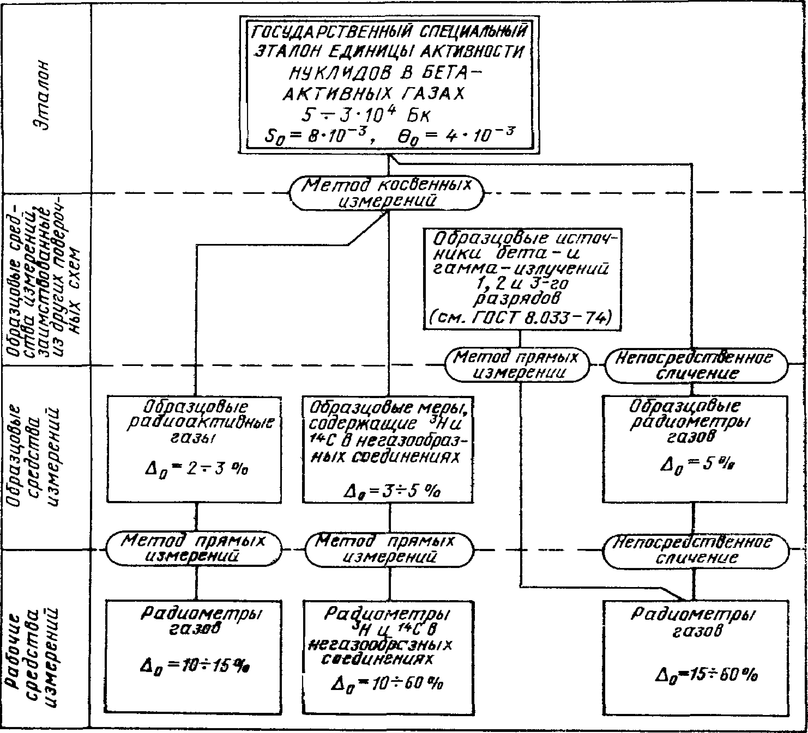

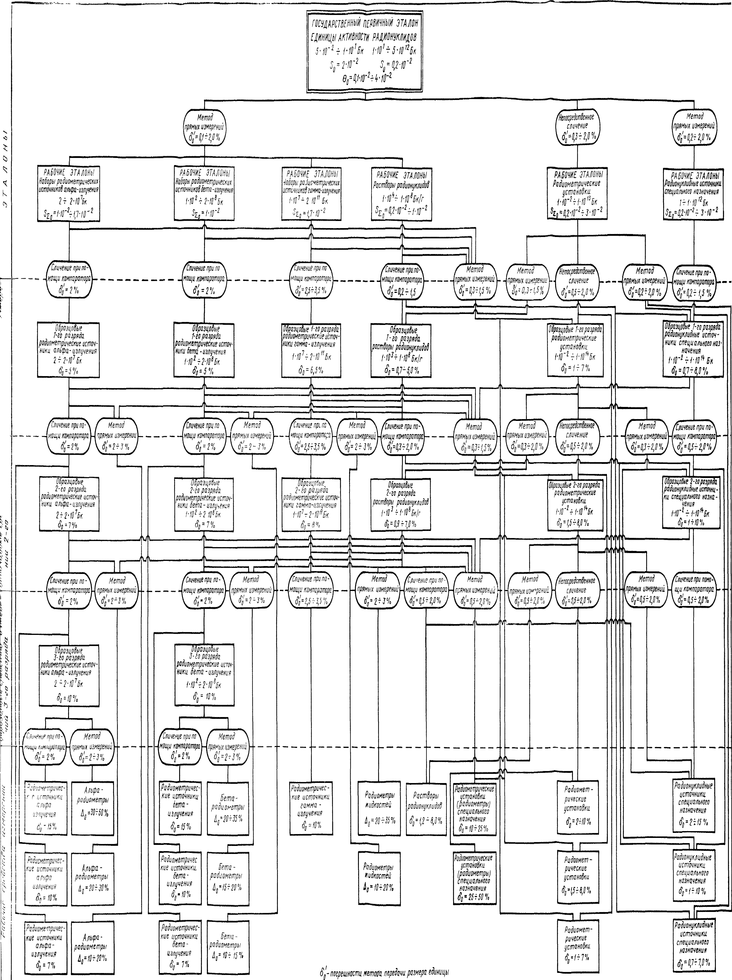fOCHO!4<

I

*/УС? y/yyy^CZ*

*&<?£? f <?& /У ry J/?&??£?.*

**ГОСУДАРСТВЕННА)! ПОВЕРОЧНАЯ СХЕМА ДЛЯ СРЕДСТВ ИЗМЕРЕНИЯ АКТИВНОСТИ И УДЕЛЬНОЙ АТЩН0СТИ РАДИОНУКЛИДОВ**

Электротехническая библиотека Elec.ru

Электротехническая библиотека Elec.ru

Электротехническая библиотека Elec.ru

Редактор *Н. М. Уварова*

Технический редактор *Л.* Я. *Митрофанова-*

Корректор *А*. *В. Прокофьева*

Сдано в набор 05.04.79 Подп. в печ. 05,06.79 0,375 п. л, 0,21 уч. -изд. л, Тир. **16000** Цена 3k o ik

Ордена «Знак Почета» Издательство стандартов. Москва, Д-557, Новопресненский пер., 3 Калужская типография стандартов, ул. Московская. 256. Зак. 1015

[Elec.ru](https://www.elec.ru/)

Электротехническая библиотека Elec.ru